Тема урока: Диаграммы

Учебник «Математика – 6», И.И. Зубарева, А.Г. Мордкович
Оборудование: компьютер, интерактивная доска.

Цели:
обучающая – познакомить с понятием «диаграмма», помочь учащимся представлять текстовую информацию в виде диаграммы; научить строить диаграммы на бумаге с помощью карандаша и линейки;
развивающая – устанавливать взаимосвязь и взаимозависимости между данными;
воспитательная – воспитывать навыки учебного труда.

Планируемые предметные результаты: учащиеся научатся строить столбчатые диаграммы.

Тип урока:
урок изучения нового материала.
Особенности роли учителя:
координатор учебной деятельности учащихся.
Методы обучения:
- проблемный
- частично – поисковый
- наглядный
Формы работы учащихся:
- работа в группах
Средства, имеющиеся у учащихся:
Учащиеся готовы к освоению данной единицы содержания, т.к. они знают разные типы математических моделей.
Единица осваиваемого содержания(наращивание способа):
Построение столбчатых диаграмм
Учебная задача: как применить известные знания для наглядного представления текстовой(числовой) информации?

Технологическая карта урока

№ | Этап урока | Цели этапа | Формы деятельности учащихся | Время этапа
1 | Организационный | Концентрация внимания учащихся и ориентирование на работу | Беседа | 2
2 | Актуализация знаний. Ситуация успеха | Актуализация знаний.  1.проверка освоенности обучающимися ранее изученных способов решения.  2.Создание ситуации успеха, мотивирующей учащихся на дальнейшую работу. | Учебный диалог с использованием презентации; работа в группах с последующим обсуждением. | 10
3 | Учебная ситуация («задание-ловушка») | Организация «сбоя» в деятельности учащихся | Работа в группах с последующим обсуждением | 5
4 | Рефлексия | Вывести учащихся в рефлексивную позицию:  -перечисление используемых ранее методов решения;  -соотнесение этих методов с новым материалом;  -осознание невозможности применения этих методов | Коллективная форма деятельности учащихся | 7
5 | Порождение учащимися нового способа | Организовать ситуацию нахождения способа наглядного представления текстовой (числовой) информации | Коллективная форма деятельности учащихся | 10
6 | Рефлексия действий по порождению нового способа | Зафиксировать в устной и письменной форме понятия «диаграмма» | Фронтальная | 3
7 | Итог урока | Проанализировать степень и качество достижения цели урока | Эвристическая беседа | 3

Ход урока.

- Организационный момент (2 мин)
- Актуализация знаний учащихся. (10 мин)

Задание.
Математические задачи мы решаем, составляя разные математические модели. Давайте попробуем сегодня порешать такие задачи, выбирая при этом более подходящие модели.
- Задача 1.
«В одном бидоне молока в 3 раза больше, чем в другом. Когда из одного бидона перелили в другой 5 л, молока в бидонах стало поровну. Сколько литров молока было в каждом бидоне первоначально?

 | 1 бидон | 2 бидон
Было | 3х (л) | х (л)
Стало | 3х - 5 | х+5

Зх-5=х+5

- Задача 2.
Наглядно покажите, что такое дроби.

- Задача 3.
Ответьте на вопросы задачи.
- Какая из рек самая длинная? Самая короткая?
- На сколько Ориноко короче Амазонки?
- На сколько Нил длиннее Ганга?
- Нил на 3821 км длиннее Дуная.
- Амазонка на 271 км короче Нила.
- Висла короче Амазонки на 5353 км.
- Ганг на 1653 км длиннее Вислы.
- Длина Дуная 2850 км.
- Муррей короче Ганга на 130 км.
- Ориноко длиннее Муррея на 160 км.
- Сена короче Ориноко на 1954 км.

Река | Нил | Амазонка | Висла | Ганг | Дунай | Муррей | Ориноко | Сена
длина | 6671 | 6400 | 1047 | 2700 | 2850 | 2570 | 2730 | 776

- Задача, приводящая к проблеме.
Ребята, сегодня в шестых классах родительское собрание. И я хочу попросить вас помочь мне в подготовке информации для родителей 6 Б класса. Информация следующая:
Задача 1. В 6 Б классе обучается 27 человек. По итогам II четверти на «5» окончили 2 человека, на «4» и «5» - 11 человек, остальные на «3», «4». Мне бы хотелось, чтобы родители чётко увидели, результаты своих детей и чтобы это было более наглядно видно. В этой текстовой информации набор слов и чисел.
Задача 2. По итогам III четверти на «5» окончили 2 человека, на «4» и «5» -7 человек, на «2» - 1 человек, остальные – на «3», «4».
Задача 3. А как на одной модели показать результаты и 2 четверти, и 3 четверти? Глядя на этот текст трудно увидеть как поработали учащиеся 6 Б класса. Наглядно не видно: лучше сработали в третьей четверти или хуже. Хотелось бы чтобы как-то представить эту информацию в более наглядном виде. Помогите мне, пожалуйста.

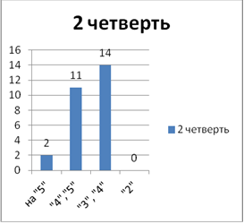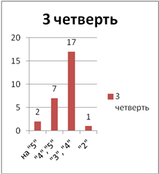
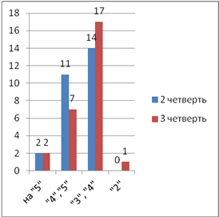
- Чтение диаграмм.
Интерактивное упражнение.
Объяснение правил выполнения интерактивного упражнения:
А теперь будем учиться читать диаграммы. Для этого я предлагаю вам поиграть в игру «Интервью». Вы будете выполнять роли журналистов, т. е. задавать мне вопросы, а я буду статистом – на ваши вопросы отвечать. (Ребятам предлагаются готовые вопросы на карточках, учитель отвечает на поставленные вопросы, показывая, как читать по диаграмму)
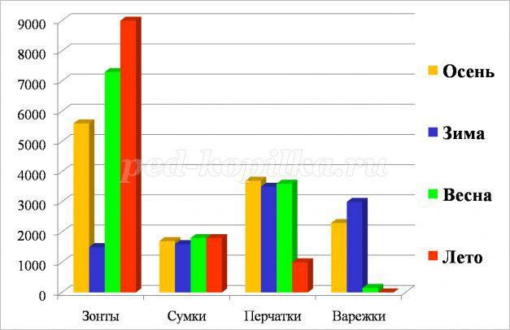
Вопросы к 1. диаграмме:
В какое время года лучше всего продаются зонты? (летом)
В какое время года зонты продаются хуже всего? (зимой)
В какое время года не продаются варежки? (летом)
В какое время года варежки продаются лучше всего? (зимой)
Какой товар продается приблизительно одинаково во все времена года? (перчатки)
Что лучше продается весной – перчатки или варежки? (перчатки)
Во сколько раз варежки зимой продаются лучше, чем зонты? (в 3 раза)
Во сколько раз зонты продаются летом лучше, чем перчатки? ( в 9 раз)
Какой товар одинаково продается весной и летом? (сумки)
Выполнение интерактивного упражнения.
Теперь я предлагаю вам поиграть в эту игру в парах между собой.
Ваша задача – обсудить вопросы и написать ответы в тетрадь.
Далее вы должны у доски в форме интервью дать ответы на эти вопросы.
Вопросы к диаграммам.

1 диаграмма

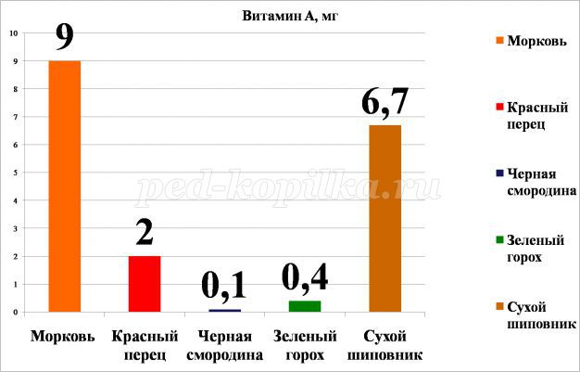
Содержание витамина А (мг в 100 гр)
Верно ли утверждение, что морковь является главным источником витамина А?
Расположите продукты питания в порядке увеличения в них витамина А.
Какой продукт на первом месте по количеству витамина А?
Какой продукт на последнем месте по количеству витамина А?
На сколько в зеленом горохе витамина А больше, чем в черной смородине?
На сколько в сухом шиповнике витамина А меньше, чем в моркови?
Во сколько раз в моркови витамина А больше, чем в красном перце?

2 диаграмма
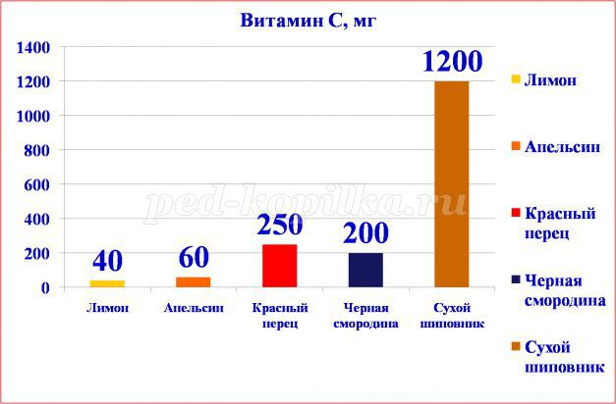

Содержание витамина С (мг в 100 гр)
Верно ли утверждение, что лимон является основным источником витамина С?
В каком продукте содержится наибольшее количество витамина С?
В каком продукте содержится наименьшее количество витамина С?
Во сколько раз в сухом шиповнике витамина С содержится больше, чем в лимоне?
Во сколько раз в апельсине витамина С содержится меньше, чем в сухом
шиповнике?
Какой продукт по количеству витамина С находится на втором месте?
На сколько в красном перце витамина С больше, ч ем в черной смородине?
Рефлексия.
Продолжите фразу:
Сегодня я узнал(а)….
Сегодня я научился ….
Ответьте на вопрос:
Что такое диаграмма?
Оценивание. Самооценка.
Что удалось? Над чем еще нужно поработать?

Домашнее задание: §34, №1028 (а,б), с.229-230 контр. задания №2,3

